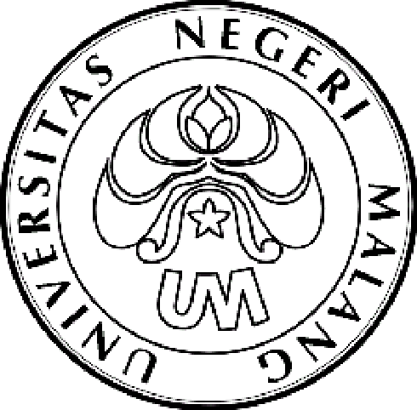
KEMENTERIAN RISET, TEKNOLOGI, DAN PENDIDIKAN TINGGI

UNIVERSITAS NEGERI MALANG (UM)

Jalan Semarang 5, Malang 65145

Telepon: 0341-551312
Laman: www.um.ac.id

PENGUMUMAN
Nomor: 30.1.2/UN32.16.2/KM/2017

Tentang

SYARAT PENGAMBILAN DANA PKMKT (GT dan AI) Tahun 2017

- Menyerahkan soft file proposal PKM GT/AI dalam bentuk Microsoft Word yang dimasukkan dalam CD
2. Menyerahkan fotokopi KTM

Pengambilan dana dilayani pada tanggal 1—9 Februari 2017 pada jam kerja di Subag MPIKA (Gedung A3, lantai 3).

Malang, 30 Januari 2017
Kabag Kemahasiswaan,

TTD

Drs. Taat Setyohadi
NIP 19641108 198903 1 004

